№16 Н.Кайназаров атындагы орто мектебинде «Берекелуу куз» майрамы болуп отту
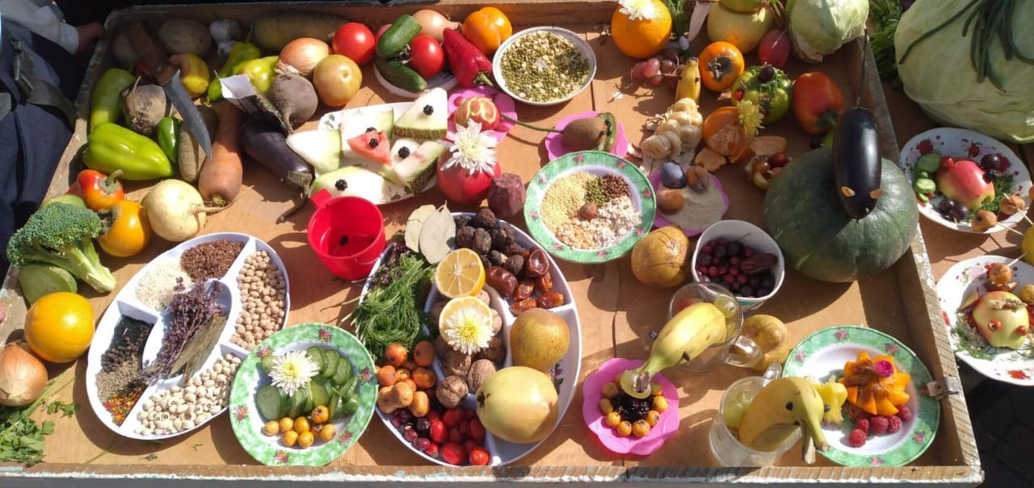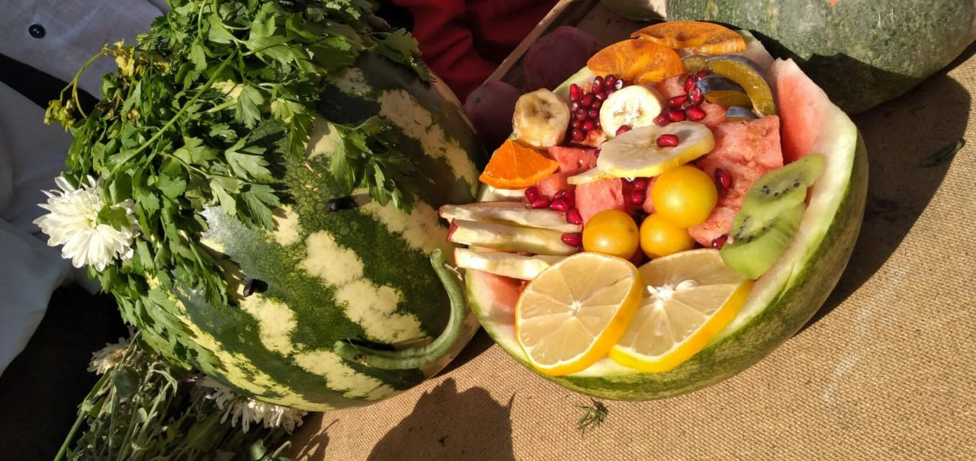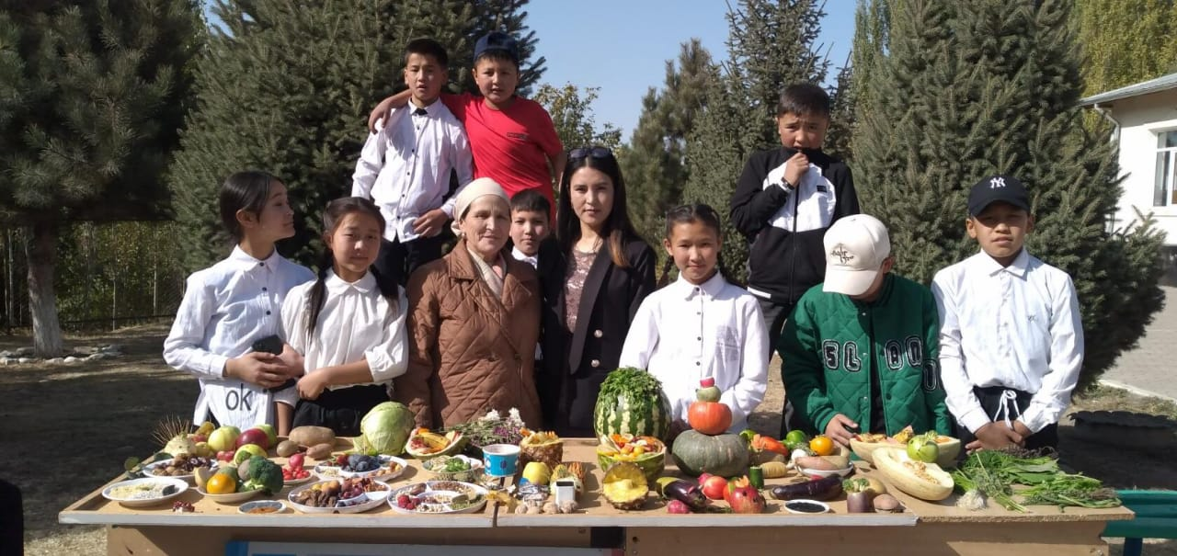
ТИУ: Абдусаттар кызы Кенжегул
16 Н.Кайназаров атындагы орто мектебинде Аялдардын эл аралык майрамына карата иш-чара болуп отту.
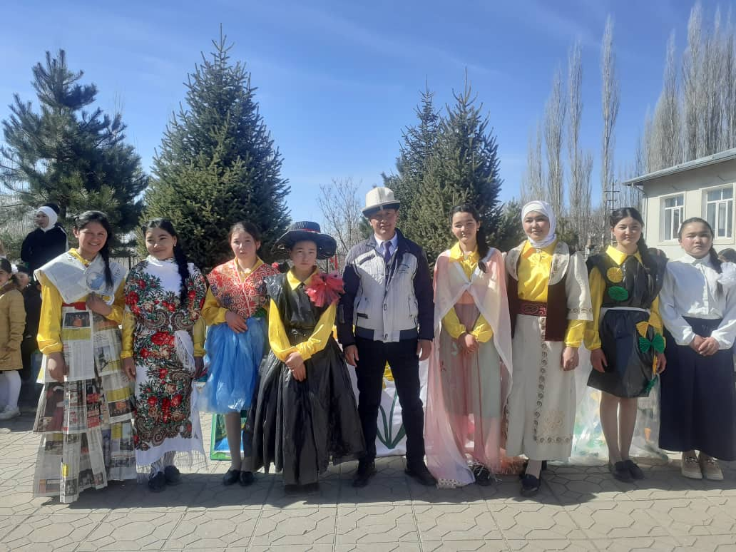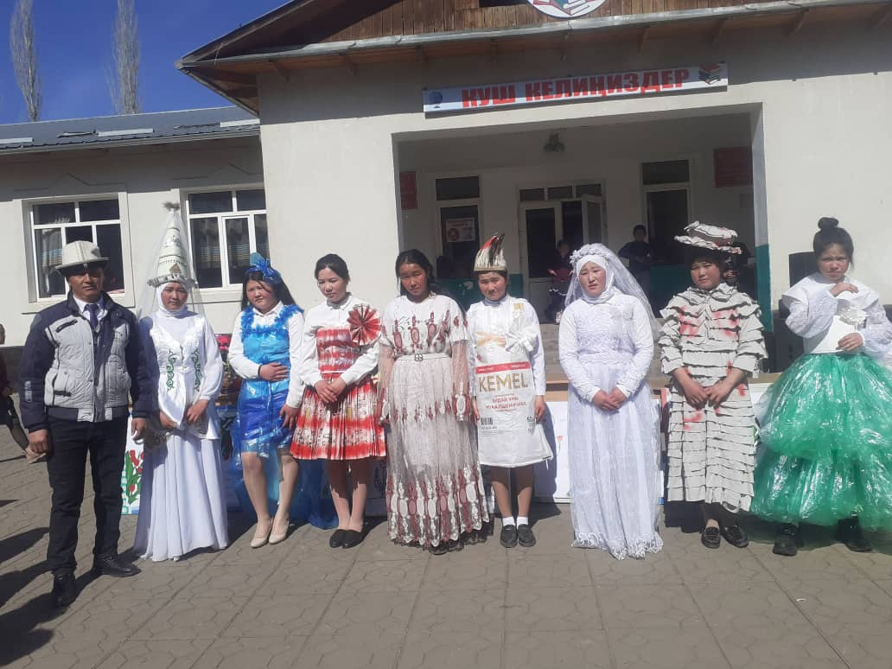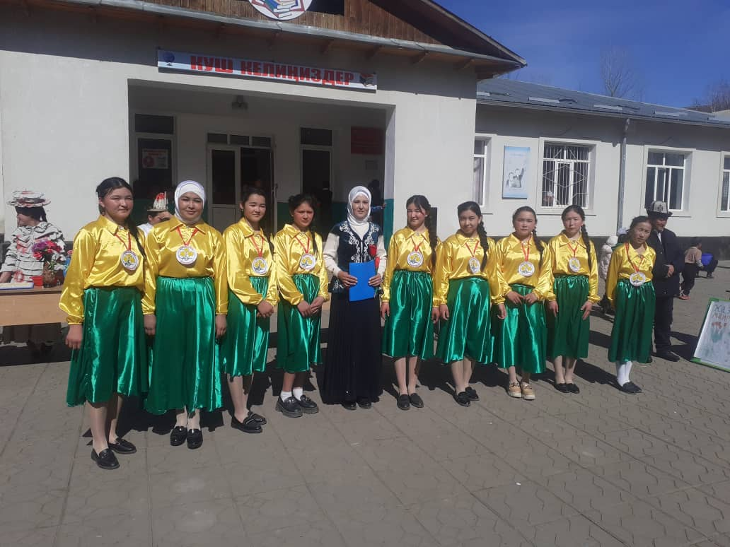
ТИУ: Абдусаттар кызы Кенжегул
16 Н.Кайназаров атындагы орто мектебинде Жаны жылдык кече болуп отту болуп отту.
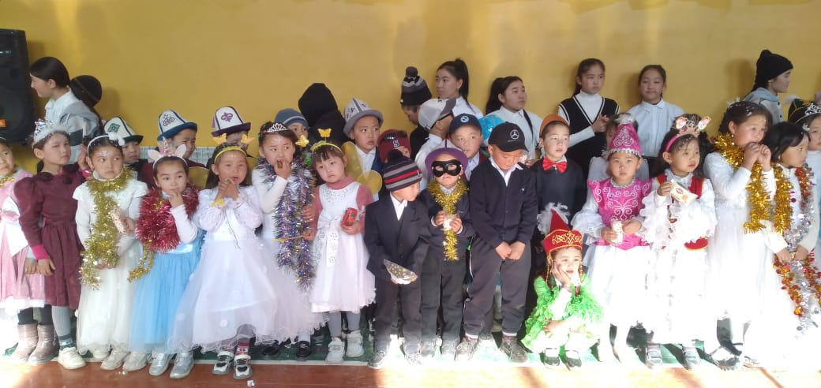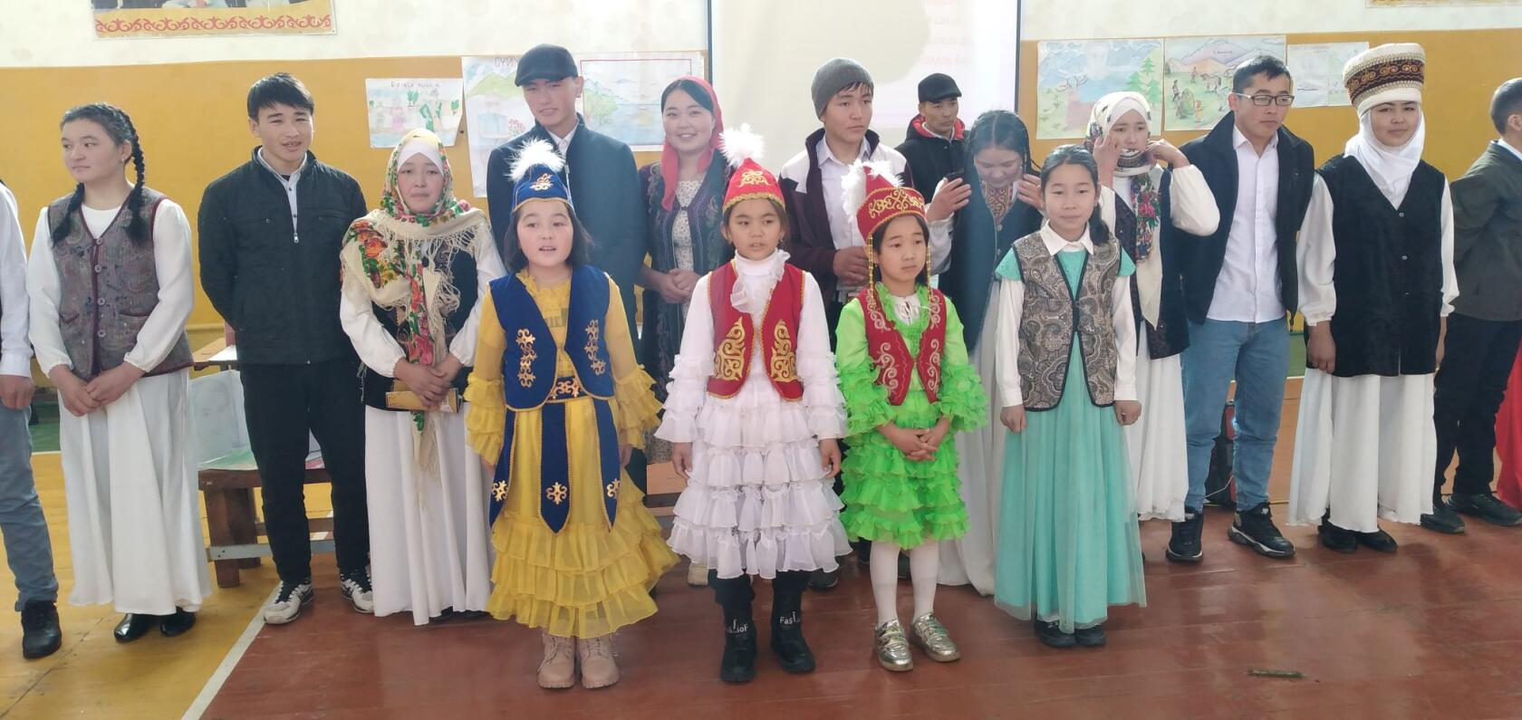
ТИУ: Абдусаттар кызы Кенжегул

16 Н.Кайназаров атындагы орто мектебинде мугалимдердин майрамына карата майрам болуп отту.
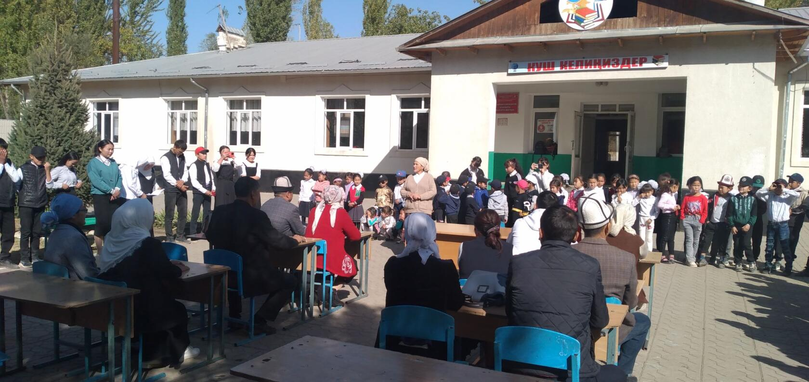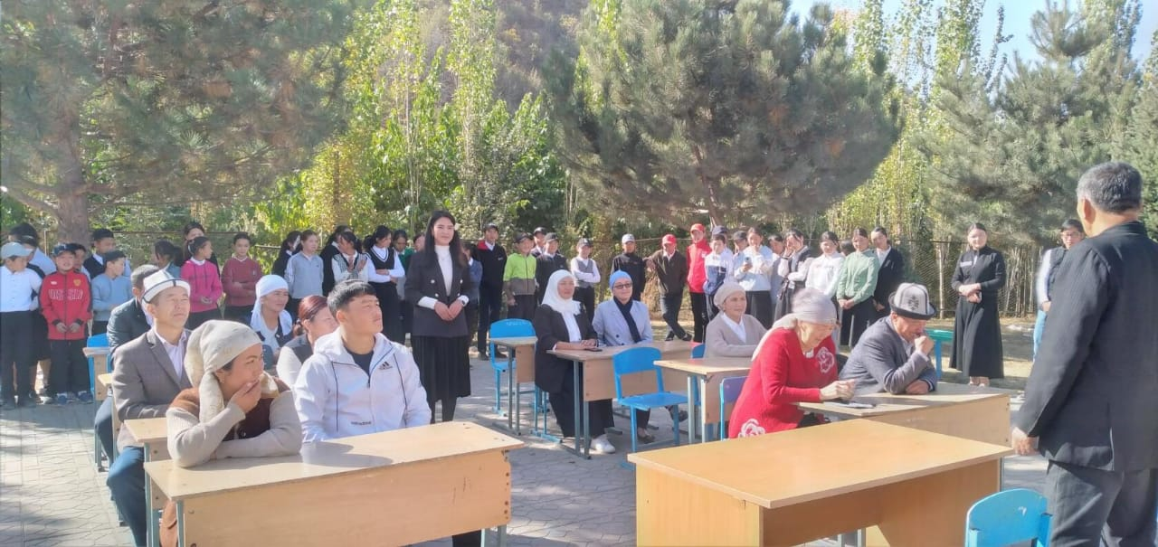
ТУЗ: Абдусаттар кыз Кенжегул

16 Н.Кайназаров атындагы орто мектебинде Чынгыз Айтматовтун туулган кунуно карата иш-чара болуп отту
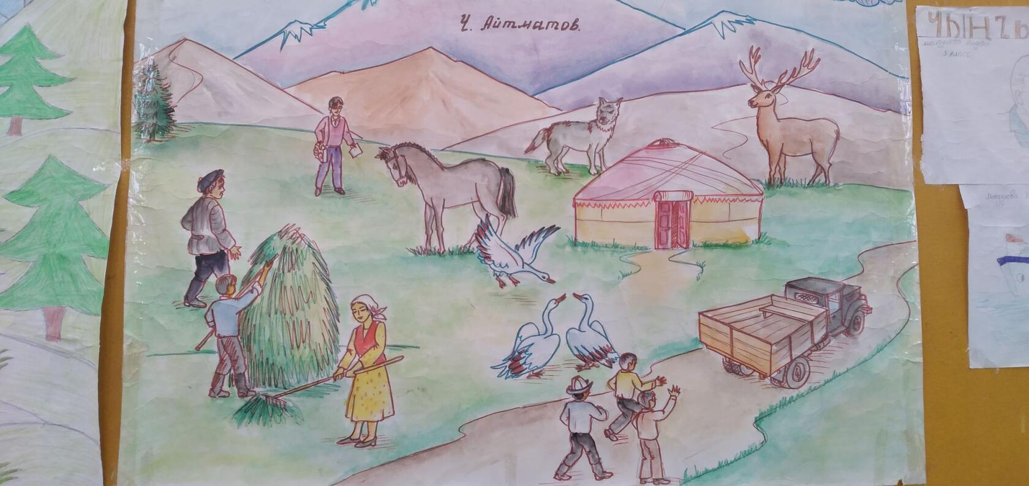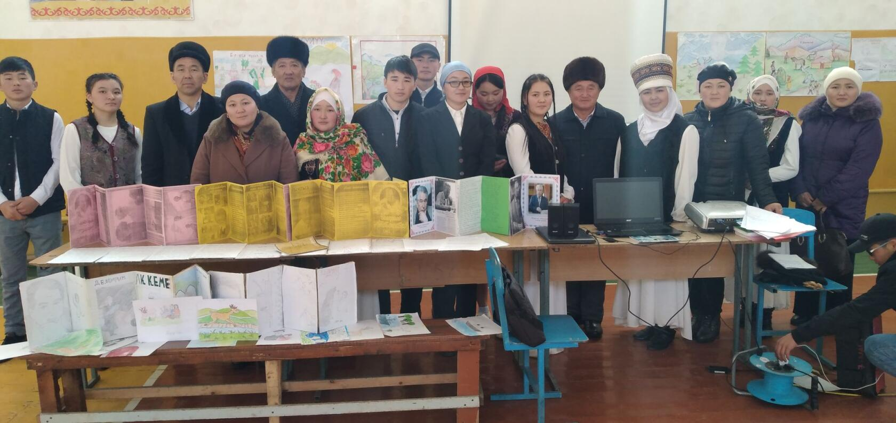

ТИУ: Абдусаттар кызы Кенжегул
№16 Н.Кайназаров атындагы орто мектебинин окуучулары «Милициянын жаш достору» сынагына жигердуу катышышты.
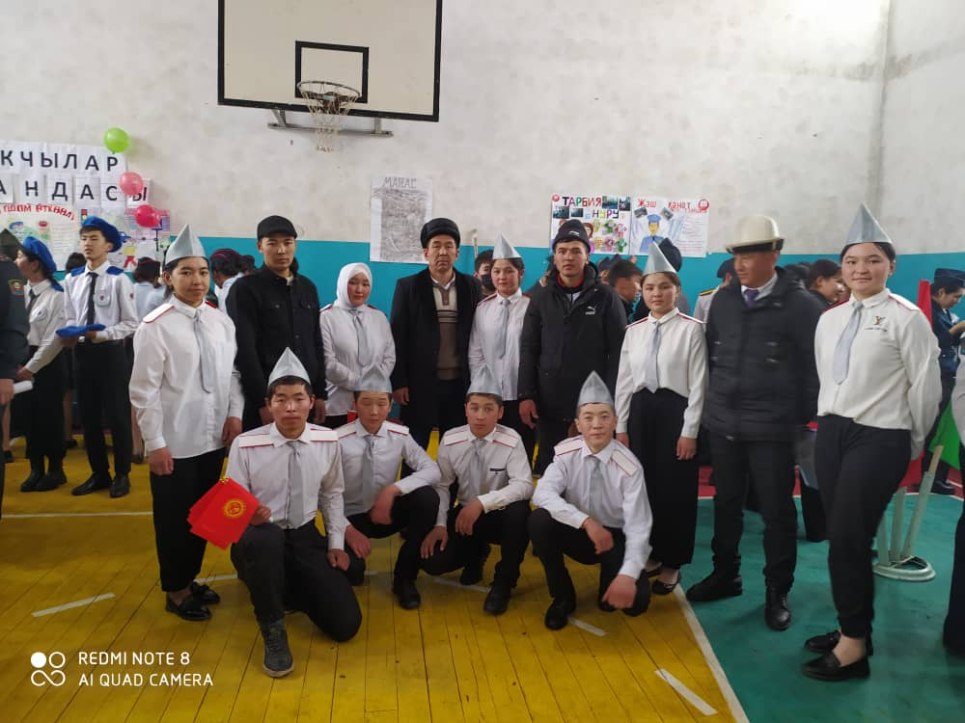
№16 Н. Кайназаров атындагы орто мектебинде 23-февраль Ата Мекенди коргоо кунуно карата МЖУна кабыл алуу аземи болуп отту
